Будівництво військових будівель та споруд із використанням вентильованих повітряних прошарків
Сачук Д.П.
Бурдейний О.В.
науковий керівник: Фомуляєв А.В.
кафедра військової підготовки
Національний авіаційний університет
Київ, Україна
burdeinyj@gmail.com
oleksijovych17@gmail.com

Анотація — робота присвячена розгляду одного із сучасних методів теплоізоляції військових споруд за рахунок використання вентильованих повітряних прошарків.
Ключові слова —теплоізоляція, військові будівлі та споруди, вентиильовані поітряні прошарки, утеплення.

ВСТУП
Ще відносно недавно використання одношарових стін у будівлях та спорудах вважалося звичайним явищем. Через це великі втрати тепла перекривалися збільшенням потужності опалення. В сучасних реаліях будівництва в державі та у Збройних Силах України на перший план виходить питання економії трудових та фінансових ресурсів.
При будівництві військових будівель чи споруд важливо враховувати таке поняття, як тепловтрати будинку, а також зробити конструктивно правильний монтаж опалювальної системи, аби все життя не задаватися проблемою нестачі тепла в будинку. Тепловитрати будинку – це кількість тепла, яке будинок втрачає за одиницю часу.
Саме тому доцільно підняти питання про методи теплоізоляції, які слід використовувати при будівництві військових споруд.

ОСНОВНА ЧАСТИНА
Сучасний підхід до будівництва в збройних силах України дозволяє утеплити будь яку будівлю. Мається на увазі що можна накласти теплоізоляцію на фасад уже давно побудованого будинку. Найбільш ефективною є технологія утеплення, при якій теплоізоляція осушується постійним рухом зовнішнього повітря. Вентильовані повітряні прошарки створюють для видалення вологи, а також для запобігання її накопичення у товщі конструкцій. Тому ймовірність появи грибків або руйнування конструкції значно зменшиться, таким чином підвищується теплостійкість будівельних конструкцій.
Теплостійкість – це здатність будівлі зберігати відносну постійність температури повітря в приміщеннях, при періодичних коливаннях температури навколишнього середовища і теплових потоків, які проходять через зовнішню конструкцію будівлі, що її захищає.
Теплостійкість забезпечує підтримку в приміщеннях необхідного теплового комфорту, як в умовах нерівномірної віддачі тепла системою опалювання, так і при дії сонячної радіації та інших кліматичних чинників. Теплостійкість будівлі в першу чергу залежить від теплостійкості її зовнішніх конструкцій, а також від теплоємності внутрішніх конструкцій і устаткування. [2]
Чудовим методом покращення теплостійкості будь-якої військової будівлі чи споруди є вентильовані повітряні прошарки, вони мають бути розташовані між зовнішнім захисно-опоряджувальним шаром та шаром теплоізоляційного матеріалу. Теплоізоляційні матеріали - це матеріали, що відрізняються невеликою теплопровідністю. Використовуються для теплової ізоляції огороджувальних конструкцій будівель та інших споруд, промислового устаткування і трубопроводів. Одна з основних характеристик теплоізоляційних матеріалів — це їх висока пористість і, відповідно, мала середня густина і відповідно низька теплопровідність.[3]
Використання цієї технології доцільне для будівель і споруд, де постійно знаходиться особовий склад, такі як казарма, медичний пункт або їдальня. На рис. 1 показана схема прошарків вентильованого фасаду, на якій зображений, в тому числі, вентильований повітряний прошарок, який знаходиться між цементною стяжкою та цегляною стіною.
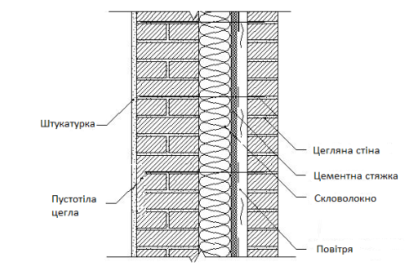
Рис. 1. Прошарки вентильованого фасаду

ВИСНОВОК
Отже, в будівництві військових будівель і споруд важливо використовувати сучасні методи теплоізоляції, вони дозволяють збільшити термін їх експлуатації, в деякій мірі зменшити наслідки впливу природних чинників на будівлю, що в свою чергу зменшує затрати на їх обслуговування, а також завдяки своїм термоізоляційним властивостям, значно зменшити затрати на опалення. Технологія використання вентильованих повітряних прошарків є досить високовартісною, але в той же час вона енергоефективна. Тому рекомендується застосовувати її для будівництва військових будівель і споруд, в яких постійно знаходиться особовий склад.

СПИСОК ВИКОРИСТАНИХ ДЖЕРЕЛ
[1] ДБН В.2.6-31: 2006 Конструкції будинків і споруд. Теплова ізоляція будівель. - К .: Мінбуд України, 2006. - 65 с.
[2] Будівельна теплофізика. Харків – ХНАМГ – 2007р. В.А.Маляренко, О.М.Герасимова, О.І.Малєєв
[3] Теплоізоляція. Матеріали, конструкції та технології 2008р.
С. Кочергин. Видавництво «Будінформ»

